Kunstrasenplatz

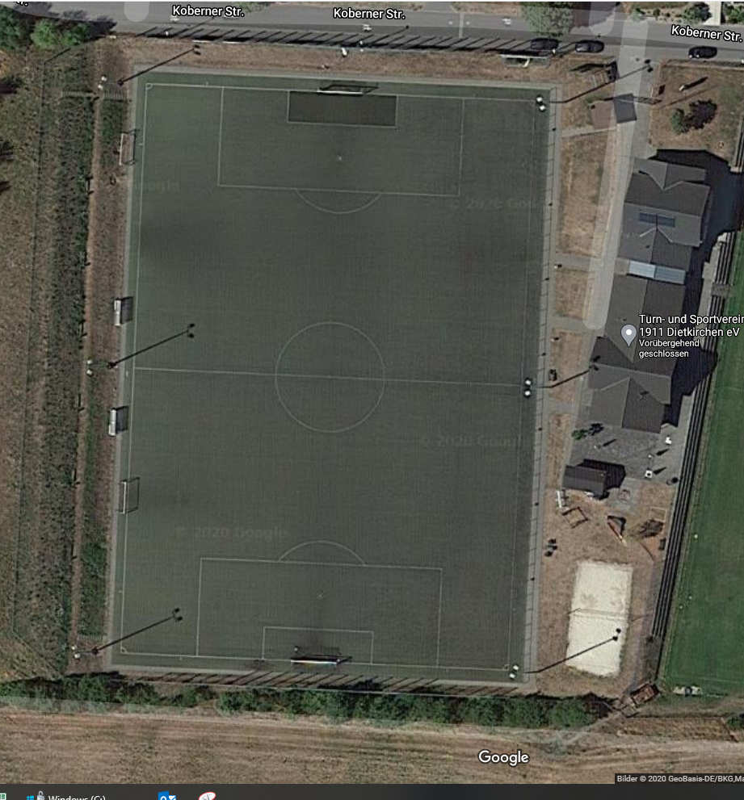

3

1

3

2

Essen und Getränkestand

Ein- und Ausgang